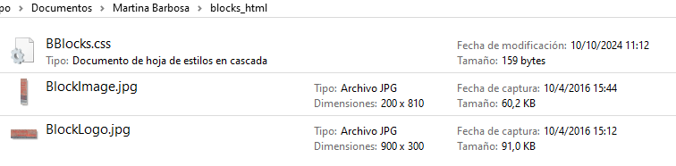

**Evidence 5**

The image does not mantain the aspect ratio (la proporción)